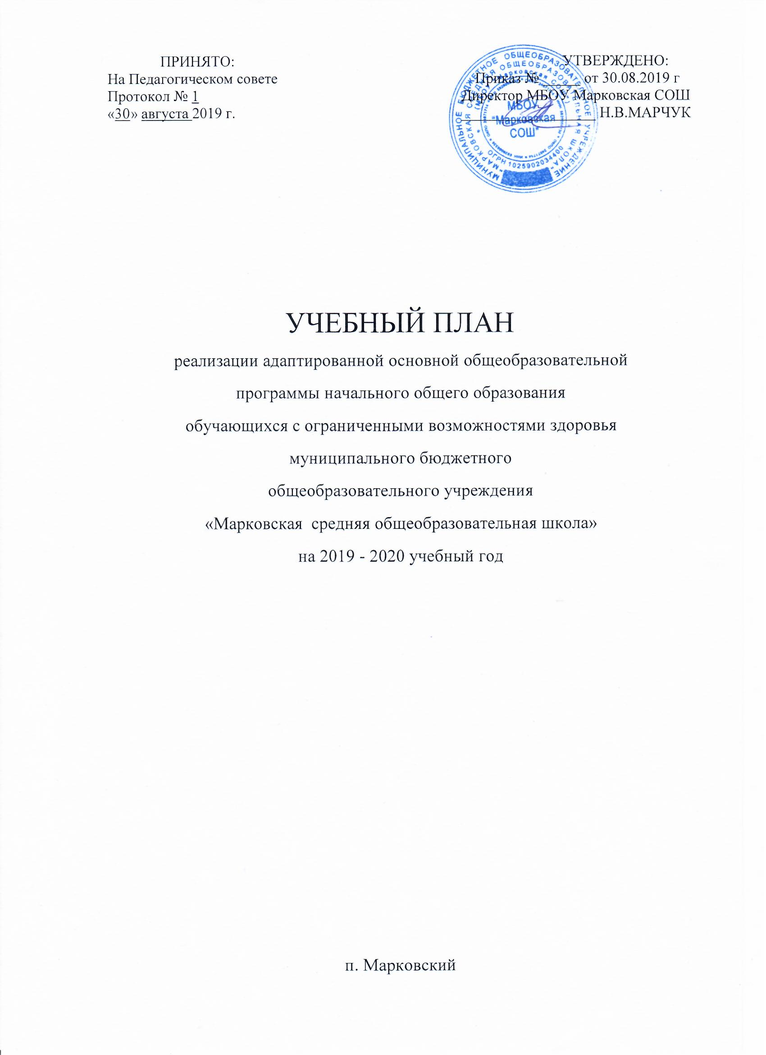
Пояснительная записка.
Учебный план, реализующий адаптированные основные общеобразовательные программы для обучающихся с ограниченными возможностями здоровья (с задержкой психического развития – вариант 2, обучающихся с легкой умственной отсталостью (интеллектуальными нарушениями) - вариант 1, муниципального бюджетного общеобразовательного учреждения «Марковская средняя общеобразовательная школа» на 2019-2020 учебный год – нормативно-правовой акт, который определяет перечень, последовательность и распределение по периодам обучения учебных предметов, иных видов учебной деятельности, максимальный объём учебной нагрузки обучающихся. Учебный план составлен в соответствии с перечнем нормативно - правовых документов:
- ФЗ РФ от 29.12.2012 №273-ФЗ «Об образовании в Российской Федерации», ст.79 Организация получения образования обучающимися с ОВЗ.
- Федеральный государственный образовательный стандарт начального общего образования обучающихся с ограниченными возможностями здоровья (приказ Министерства образования и науки Российской Федерации от 19 декабря 2014 года №1598).
- Федеральный государственным образовательным стандартом образования обучающихся с умственной отсталостью (интеллектуальными нарушениями) (приказ Министерства образования и науки Российской Федерации от 19 декабря 2014 №1599).
- СанПиН 2.4.2.3286 «Санитарно-эпидемиологические требования к условиям и организации обучения и воспитания в организациях, осуществляющих образовательную деятельность по адаптированным основным общеобразовательным программам для обучающихся с ограниченными возможностями здоровья», утвержденные постановлением Главного государственного санитарного врача Российской Федерации от 10 июля 2015 года №26.
- Устав МБОУ «Марковской СОШ»
- Примерная адаптированная основная общеобразовательная программа начального общего образования обучающихся с задержкой психического развития.
- Адаптированная основная общеобразовательная программа начального общего образования обучающихся с ЗПР.
- Адаптированная основная общеобразовательная программа образования обучающихся с легкой умственной отсталостью (интеллектуальными нарушениями).
Учебный план соответствует Уставу МБОУ «Марковская СОШ» и программе развития школы.
Учебный план МБОУ «Марковской СОШ» обеспечивает выполнение гигиенических требований к режиму образовательного процесса, установленных СанПиН 2.4.2.2821-10 «Санитарно-эпидемиологические требования к условиям и организации обучения в общеобразовательных учреждениях».
Обучение в 1-м классе осуществляется с соблюдением следующих требований:
- продолжительность учебного года в 1 классах - 33 учебные недели;
- учебные занятия проводятся по 5-дневной учебной неделе и только в первую смену;
- использование "ступенчатого" режима обучения в первом полугодии (в сентябре, октябре - по 3 урока в день по 35 минут каждый, в ноябре-декабре - по 4 урока в день по 35 минут каждый; январь - май - по 4 урока в день по 40 минут каждый);
- объем максимально допустимой нагрузки в течение дня составляет 4 урока и 1 день - 5 уроков за счёт третьего часа физической культуры;
- организация в середине учебного дня динамической паузы продолжительностью не менее 40 минут;
- обучение проводится без балльного оценивания занятий обучающихся и домашних заданий;
- устанавливаются дополнительные недельные каникулы в середине третьей четверти.
Продолжительность учебного года для II-IVклассов - 34 учебные недели. Продолжительность урока - 45 минут. Объем максимально допустимой нагрузки в течение дня для обучающихся 2 - 4 классов составляет 5 уроков и один раз в неделю 6 уроков за счет урока физической культуры.
Учебный план реализации АООП НОО для обучающихся с задержкой психического развития (вариант 2) составлен на основе варианта 7.2 «Примерной адаптированной основной общеобразовательной программы начального общего образования обучающихся с задержкой психического развития» от 22.12.2015г. В нем представлены семь предметных областей и коррекционно-развивающая область. Содержание учебных предметов, входящих в состав каждой предметной области, обеспечивает целостное восприятие мира, с учетом особых образовательных потребностей и возможностей, обучающихся с ЗПР. Коррекционно-развивающая область включена в структуру учебного плана с целью коррекции недостатков психофизического развития обучающихся.
Учебный план состоит из двух частей — обязательной части и части, формируемой участниками образовательных отношений.
Обязательная часть учебного плана отражает содержание образования, которое обеспечивает достижение важнейших целей современного образования обучающихся с ЗПР:
- формирование социальных компетенций, обеспечивающих овладение системой социальных отношений и социальное развитие обучающегося, а также его интеграцию в социальное окружение;
- готовность обучающихся к продолжению образования на последующем уровне основного общего образования;
- формирование основ нравственного развития обучающихся, приобщение их к общекультурным, национальным и этнокультурным ценностям;
- формирование здорового образа жизни, элементарных правил поведения в экстремальных ситуациях;
- личностное развитие обучающегося в соответствии с его индивидуальностью.
Часть учебного плана, формируемая участниками образовательных отношений (3 класс), включает 2 часа английского языка, тем самым обеспечивает реализацию особых образовательных потребностей, характерных для обучающихся с ЗПР, адаптированных в общеобразовательный класс.
Обязательным компонентом учебного плана является внеурочная деятельность. В соответствии с требованиями ФГОС НОО обучающихся с ОВЗ внеурочная деятельность организуется по направлениям развития личности (духовно-нравственное, социальное, общеинтеллектуальное, общекультурное, спортивно-оздоровительное).
Коррекционно-развивающая область, согласно требованиям Стандарта, является обязательной частью внеурочной деятельностии представлена фронтальными и индивидуальными коррекционно-развивающими занятиями (логопедическими и психокоррекционными), направленными на коррекцию дефекта и формирование навыков адаптации личности в современных жизненных условиях. В образовательной деятельности для обучающихся с задержкой психического развития используются учебники УМК «Школа России».
Изучение образовательных программ завершается промежуточной аттестацией, которая устанавливает уровень достижения результатов освоения учебных предметов, курсов, дисциплин (модулей) в конце учебного года.
Формы промежуточной аттестации, обучающихся с ЗПР
Классы | Предмет | Форма проведения
1 | Русский язык | Итоговая комплексная проверочная работа
1 | Литературное чтение | Итоговая комплексная проверочная работа
1 | Математика | Итоговая комплексная проверочная работа
1 | Окружающий мир | Итоговая комплексная проверочная работа
1 | Музыка | Творческая работа
1 | Изобразительное искусство | Творческая работа
1 | Технология | Творческая работа
1 | Физическая культура | Учебные нормативы и испытания по усвоению навыков, умений, развитию двигательных качеств
2 | Русский язык | Диктант с грамматическим заданием
2 | Литературное чтение | Контрольная работа
2 | Английский язык | Контрольная работа
2 | Математика | Контрольная работа
2 | Окружающий мир | Тест
2 | Музыка | Творческая работа
2 | Изобразительное искусство | Творческая работа
2 | Технология | Творческая работа
2 | Физическая культура | Учебные нормативы и испытания по усвоению навыков, умений, развитию двигательных качеств
3 | Русский язык | Диктант с грамматическим заданием
3 | Литературное чтение | Чтение текста, ответы на вопросы по тексту
3 | Английский язык | Контрольная работа
3 | Математика | Контрольная работа
3 | Окружающий мир | Тест
3 | Музыка | Тест
3 | Изобразительное искусство | Творческая работа
3 | Технология | Творческая работа
3 | Физическая культура | Учебные нормативы и испытания по усвоению навыков, умений, развитию двигательных качеств
4 | Русский язык | Диктант с грамматическим заданием
4 | Литературное чтение | Чтение текста, ответы на вопросы по тексту, выполнение заданий
4 | Английский язык | Контрольная работа
4 | Математика | Контрольная работа
4 | Окружающий мир | Тест
4 | Музыка | Тест
4 | Изобразительное искусство | Творческая работа
4 | Технология | Творческая работа
4 | Физическая культура | Учебные нормативы и испытания по усвоению навыков, умений, развитию двигательных качеств
Формы промежуточной аттестации, обучающихся с УО
(интеллектуальными нарушениями)
2 | Русский язык | Диктант с грамматическим заданием
2 | Чтение | Контроль техники чтения
2 | Речевая практика
2 | Математика | Контрольная работа
2 | Мир природы и человека | Тест
2 | Музыка | Творческая работа
2 | Изобразительное искусство | Творческая работа
2 | Ручной труд | Творческая работа
2 | Физическая культура | Учебные нормативы и испытания по усвоению навыков, умений, развитию двигательных качеств
Обязательная часть учебного плана обучающихся с умственной отсталостью (интеллектуальными нарушениями) отражает формирование жизненных компетенций, обеспечивающих овладение системой социальных отношений и социальное развитие обучающегося, а также его интеграцию в социальное окружение; формирование основ духовно-нравственного развития обучающихся, приобщение их к общекультурным, национальным и этнокультурным ценностям; формирование здорового образа жизни, элементарных правил поведения в экстремальных ситуациях.
Часть базисного учебного плана, формируемая участниками образовательного процесса, обеспечивает реализацию особых образовательных потребностей, характерных для данной группы обучающихся, а также индивидуальных потребностей каждого обучающегося. Данная часть учебного плана, предусматривает: учебные занятия, обеспечивающие различные интересы обучающихся, увеличение учебных часов обязательной части по русскому языку – 2 часа и математике – 1 час, которые обеспечивают удовлетворение особых образовательных потребностей, обучающихся с умственной отсталостью (интеллектуальными нарушениями) и необходимую коррекцию недостатков в психическом и физическом развитии. Содержание коррекционно-развивающей области учебного плана представлено коррекционными занятиями (логопедическими и психокоррекционными).
Выбор коррекционных индивидуальных и групповых занятий, их количественное соотношение осуществляется, исходя из психофизических особенностей, обучающихся с умственной отсталостью на основании рекомендаций психолого-медико-педагогической комиссии и индивидуальной программы реабилитации инвалида.
Организация занятий по направлениям внеурочной деятельности (нравственное, социальное, общекультурное, спортивно-оздоровительное) является неотъемлемой частью образовательного процесса. Предоставляет обучающимся возможность выбора широкого спектра занятий, направленных на их развитие.
В школе приобретены и используются учебники, прошедшие экспертизу и включенные в федеральный перечень. Сохранено концептуальное единство, преемственность и завершенность выбранных предметных линий, нет перехода с одной авторской линии на другую.
Для обучающихся, осваивающих образовательные программы, составлен индивидуальный учебный план с учетом рекомендаций ТМПК и ПМПк. Выбор компонентов обучения определяется уровнем психофизического развития обучающихся. Индивидуальный учебный план ребенка согласован с родителями (законными представителями). Учебный план МБОУ «Марковской СОШ» является нормативной основой для составления расписания учебных занятий и тарификации педагогического состава.

Недельный учебный планНОО
обучающихся с задержкой психического развития (вариант 2)
Предметные области |  | Количество часов в неделю |  |  |  |  | Всего
Предметные области |  | Классы |  |  |  |  | Всего
 | Учебные предметы | 1 | 1¹ | 2 | 3 | 4
Обязательная часть
 | Русский язык | 5 | 5 | 5 | 4 | 4 | 23
Филология | Литературное чтение | 4 | 4 | 4 | 4 | 3 | 19
 | Иностранный язык | - | - | - | 1 | 1 | 2
Математика и информатика | Математика | 4 | 4 | 4 | 4 | 4 | 20
Обществознание и  естествознание | Окружающий мир | 2 | 2 | 2 | 2 | 2 | 10
Основы религиозных культур и светской этики | Основы религиозных культур и светской этики | - | - | - | - | 1 | 1
 | Музыка | 1 | 1 | 1 | 1 | 1 | 5
Искусство | Изобразительноеискусство | 1 | 1 | 1 | 1 | 1 | 5
Технология | Технология | 1 | 1 | 1 | 1 | 1 | 5
Физическая культура | Физическая культура | 3 | 3 | 3 | 3 | 3 | 15
Итого |  | 21 | 21 | 21 | 21 | 21 | 105
Часть, формируемая участниками образовательного процесса |  | - | -
Иностранный язык (английский язык) |  |  |  | 2 | 1 | 1 | 4
Русский язык |  |  |  |  | 1 | 1 | 2
Максимально допустимая недельная нагрузка  (при 5-дневной учебной неделе) |  | 21 | 21 | 23 | 23 | 23 | 111
Внеурочная деятельность  (включая коррекционно-развивающую область): |  | 10 | 10 | 10 | 10 | 10 | 50
коррекционно-развивающая область |  | 7 | 7 | 7 | 7 | 7 | 35
коррекционно-развивающие занятия |  | 6 | 6 | 6 | 6 | 6 | 30
ритмика |  | 1 | 1 | 1 | 1 | 1 | 5
направления внеурочной деятельности |  | 3 | 3 | 3 | 3 | 3 | 15
Всего к финансированию |  | 31 | 31 | 33 | 33 | 33 | 161

Годовой учебный планНОО
обучающихся с задержкой психического развития (вариант 2)

Предметные | Классы | Количество часов в год |  |  |  |  | Всего
области | Учебные предметы | 1 | 1доп. | 2 | 3 | 4 | Всего
Обязательная часть
 | Русский язык | 165 | 165 | 170 | 136 | 136 | 772
Филология | Литературное чтение | 132 | 132 | 136 | 136 | 102 | 638
Филология | Иностранный язык | - | - | - | 34 | 34 | 68
Математика и информатика | Математика | 132 | 132 | 136 | 136 | 136 | 672
Обществознание и  естествознание | Окружающий мир | 66 | 66 | 68 | 68 | 68 | 336
Основы религиозных культур и светской этики | Основы религиозных культур и светской этики | - | - | - | - | 34 | 34
 | Музыка | 33 | 33 | 34 | 34 | 34 | 168
Искусство | Изобразительноеискусство | 33 | 33 | 34 | 34 | 34 | 168
Технология | Технология | 33 | 33 | 34 | 34 | 34 | 168
Физическаякультура | Физическая культура | 99 | 99 | 102 | 102 | 102 | 504
Итого |  | 693 | 693 | 714 | 714 | 714 | 3528
Часть, формируемая участниками образовательного процесса |  | - | - | 68 | 68 | 68 | 204
Максимально допустимая годовая нагрузка  (при 5-дневной учебной неделе) |  | 693 | 693 | 782 | 782 | 782 | 3732
Внеурочная деятельность (включая коррекционно-развивающую область): |  | 330 | 330 | 340 | 340 | 340 | 1680
коррекционно-развивающая область |  | 231 | 231 | 238 | 238 | 238 | 1176
коррекционно-развивающие занятия |  | 198 | 198 | 204 | 204 | 204 | 1008
ритмика |  | 33 | 33 | 34 | 34 | 34 | 168
направления внеурочной деятельности |  | 99 | 99 | 102 | 102 | 102 | 504
Всего к финансированию |  | 1023 | 1023 | 1122 | 1122 | 1122 | 5412

Годовой учебный план
начального общего образования обучающихся с умственной отсталостью
(интеллектуальными нарушениями)
Предметные области | Классы  Учебные предметы | Количество часов в год |  |  |  | Всего
Предметные области | Классы  Учебные предметы | I | II | III | IV | Всего
Обязательная часть
1. Язык и речевая практика | 1.1. Русский язык  1.2. Чтение  1.3. Речевая практика | 99  99  66 | 102  136  68 | 102  136  68 | 102  136  68 | 405  507  270
2. Математика | 2.1.Математика | 99 | 136 | 136 | 136 | 507
3.Естествознание | 3.1.Мир природы и человека | 66 | 34 | 34 | 34 | 168
4. Искусство | 4.1. Музыка  4.2. Изобразительное искусство | 66  33 | 34  34 | 34  34 | 34  34 | 168  135
5. Физическая культура | 5.1. Физическая культура | 99 | 102 | 102 | 102 | 405
6. Технологии | 6.1. Ручной труд | 66 | 34 | 34 | 34 | 168
Итого: |  | 693 | 680 | 680 | 680 | 2733
Часть, формируемая участниками образовательных отношений |  | - | 102 | 102 | 102 | 306
Максимально допустимая годовая нагрузка  (при 5-дневной учебной неделе) |  | 693 | 782 | 782 | 782 | 3039
Коррекционно-развивающая область (коррекционные занятия и ритмика): |  | 198 | 204 | 204 | 204 | 810
Внеурочная деятельность |  | 132 | 136 | 136 | 136 | 540
Всего к финансированию |  | 1023 | 1122 | 1112 | 1122 | 4389

Недельный учебный план
начального общего образования обучающихся с умственной отсталостью
(интеллектуальными нарушениями)
Предметные области | Классы  Учебные предметы | Количество часов в год |  |  |  | Всего
Предметные области | Классы  Учебные предметы | I | II | III | IV | Всего
Обязательная часть
1. Язык и речевая практика | 1.1. Русский язык  1.2. Чтение  1.3.Речевая практика | 3  3  2 | 3  4  2 | 3  4  2 | 3  4  2 | 12  15  8
2. Математика | 2.1.Математика | 3 | 4 | 4 | 4 | 15
3.Естествознание | 3.1.Мир природы и человека | 2 | 1 | 1 | 1 | 5
4. Искусство | 4.1. Музыка  4.2. Изобразительное искусство | 2  1 | 1  1 | 1  1 | 1  1 | 5  4
5. Физическая культура | 5.1. Физическая культура | 3 | 3 | 3 | 3 | 12
6. Технологии | 6.1. Ручной труд | 2 | 1 | 1 | 1 | 5
Итого: |  | 21 | 20 | 20 | 20 | 81
Часть, формируемая участниками образовательных отношений |  | - | 3 | 3 | 3 | 9
Русский язык |  |  | 2 | 2
Мир природы и человека |  |  | 1 | 1
Максимально допустимая недельная нагрузка  (при 5-дневной учебной неделе) |  | 21 | 23 | 23 | 23 | 90
Коррекционно-развивающая область (коррекционные занятия и ритмика): |  | 6 | 6 | 6 | 6 | 24
Внеурочная деятельность |  | 4 | 4 | 4 | 4 | 16
Всего к финансированию |  | 31 | 33 | 33 | 33 | 130

